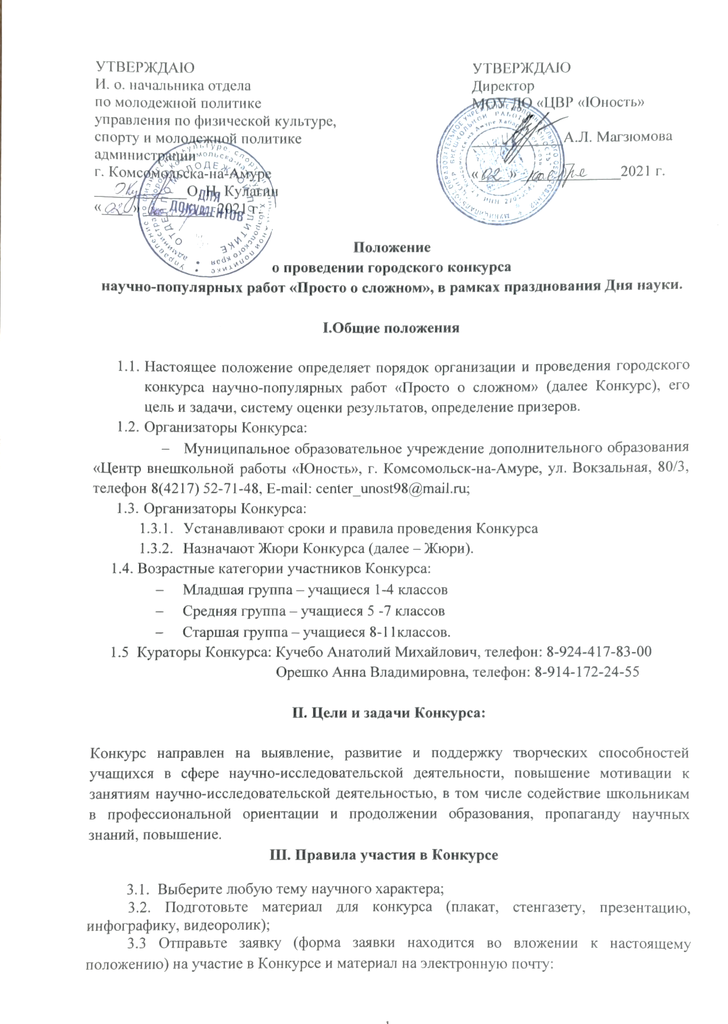

E-mail: tkychebo@mail.ru с пометкой «Просто о сложном» или лично привезите заявку на участие и работу на любом флэш-носитель куратору конкурса по адресу: ул. Вокзальная 80/3 каб. 207, Кучебо Анатолию Михайловичу, тел. 8-924-417-83-00. Время приема работ: понедельник-четверг с 9:00-15:00, обед с 13:00-14:00 пятница с 9:00 до 13:00.
3.4 Работа должна быть выполнена творчески, с соблюдением всех авторских прав.

IV. Порядок проведения Конкурса:

4.1 Конкурс проводится в два этапа:
- I этап - прием материалов с заявкой с 8 ноября по 18 ноября 2021 г. до 18.00 ч.
Работы, поступившие позже указанной даты, участие в конкурсе не принимают.
- II этап - оценивание работ Жюри до 21 ноября, результаты Конкурса будут размещены
23 ноября 2021 г. на официальных страницах Центра:
- Группа в контакте: vk.com/unost.online
- Группа в одноклассниках: ЦВР «Юность»
- Официальный сайт: юность.онлайн.

V. Условия участия в Конкурсе:

5.1 В проекте может принять участие учащиеся школ города Комсомольска-на-Амуре.
5.2. Язык исполнения работы— русский.
5.3. Организатор оставляет за собой право модерировать заявки и снимать работы без объяснения причин.
5.4 В присылаемых работах не должна присутствовать информация рекламного
характера, ссылки на сторонние ресурсы.
5.5 Заявку на участие в Конкурсе может подать как один участник, так и коллектив
участников.
5.6 Подавая заявку на участие в Конкурсе, участник(и) дают согласие на обработку персональных данных в объеме, необходимом для реализации Конкурса и на срок его реализации.
- Выбор победителей:

6.1 По результатам оценок жюри выявляются Победители, которые будут награждены дипломами I, II, III степени, остальные участники сертификатами участника Конкурса.
6.2. Участники, не направившие заявку на участие, к конкурсу не допускаются.

- Критерии оценки:
- Новизна;
- Актуальность;
- Творческий подход;
- Раскрытие темы;
- Достоверность.
Каждый критерий будет оцениваться по пяти бальной шкале.
VIII. Номинации конкурса:
- Плакаты, стенгазеты, инфографики и презентации;
- Видеоролики (опыты, эксперименты)

IX. Жюри Конкурса

В состав экспертного жюри организатора Конкурса входят педагоги МОУ ДО «ЦВР «Юность». Решение жюри принимается большинством голосов на основании суммы полученных участниками баллов по всем критериям оценивания.

Заявка
на участие в городском конкурсе
научно-популярных работ «Просто о сложном», в рамках Дня науки.

Дата проведения: с 08 ноября - 18 ноября 2021 года

1. ФИО участника (полностью)________________________________________________________________________________________________________________________________________________

2. Сколько (полных) лет_____________ Конт. тел. участника _________________________

3. Место учёбы_________________________________________________________
_____________________________________________________________________________

4. ФИО руководителя (педагога)__________________________________________________
____________________________________________________________________________

5. Контактный телефон руководителя (педагога)____________________________________

6. E-mail контактного лица ______________________________________________________

7. Работа, представленное на конкурс (вид и название)
_______________________________________________________________________________________________________________________________________________________________________________________________________________________________________

